**Петуховская Марцелла Кузьмина (Piotuchowska Marcella)**

5 марта 1794 г – крещение (НИАБ 136-13-894, лист 21об, №13/1794-р (ориг)).

**НИАБ 136-13-894:** Лист 21-об. **Метрическая запись №13/1794-р (ориг).**

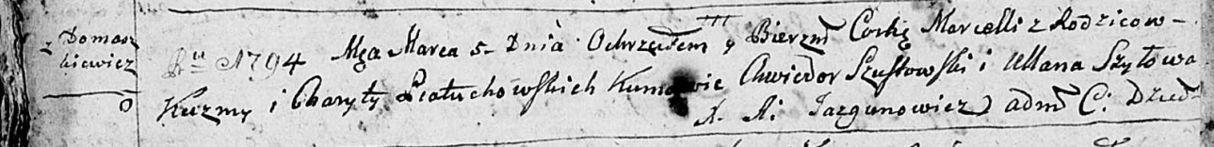

Дедиловичская Покровская церковь. 5 марта 1794 года. Метрическая запись о крещении.

Piotuchowska Marcella – дочь родителей с деревни Домашковичи.

Piotuchowski Kuzma – отец.

Piotuchowska Charyta – мать.

Szustowski Chwiedor - кум.

Szyłowa Ullana - кума.

Jazgunowicz Antoni – ксёндз.